**IMPLEMENTASI SINGLE MOVING AVERAGE (SMA) METHOD MERAMALKAN STOK PENJUALAN**

**PERAK DI PERAK NIKITA**

**Khairini Utami Br.Siagian, Edi Kurniawan, Febby Madonna Yuma**

**1,2Sistem Informasi, STMIK Royal Kisaran**

**ABSTRACT :** *Nikita Silver Shop is one of the silver sales businesses with superior products, namely silver gems of various types such as Fine Silver, Sterling Silver and Silver Plate with a large number of stocks. Nikita Silver Shop performs silver processing by smelting copper, copper, nickel, tin, and lead, zinc. So that it becomes a variety of silver models such as bracelets, rings, earrings, and others. And has various names such as Fine Silver, Sterling Silver, and Silver Plate. In this study, researchers will create a system that can facilitate data in predicting the amount of silver sales in the following month based on the existing categories in Nikita silver by explaining the proper method of forecasting, one of the methods that can be used is the Single Moving Average (SMA) which is Forecasting method by using a number of new demand actual data to generate forecast values for future demand by finding the average value as a forecast for the coming period. Based on historical data on silver sales that are entered into the system every month, it will also make it easier to estimate inventory using the Single Moving Average method. Based on April 2022 – July 2023 data, the MAPE results are 13.25% Fine Silver, 9.47% Sterling Silver and 6.95% Silver Plate. Where with a MAPE value of 0-10%, namely Very Good and 10-20%, namely Good. And for the next sales value of 49 items of fine silver, 51 items of sterling silver, and 44 items of silver plate.*

*Keywords: Implementation, Single Moving Average Method, System, Inventory.*

**ABSTRAK :** Toko Perak Nikita salah satu usaha penjualan perak dengan produk unggulan yaitu perak permata dengan berbagai jenis seperti Fine Silver, Sterling Silver, dan Silver Plate dengan jumlah stok yang banyak. Toko Perak Nikita melakukan pengolahan perak dengan cara meleburkan bijih tembaga, tembaga nikel, timah, dan timbal seng. Sehingga menjadi berbagai model perak seperti gelang, cincin anting-anting, dan lainnya. Dan memiliki bervarian nama seperti Fine Silver, Sterling Silver, dan Silver Plate. Pada penelitian ini, peneliti akan membuat sistem yang dapat memudahkan data dalam meramalkan jumlah penjualan perak pada bulan berikutnya berdasarkan kategori yang ada pada perak nikita dengan memaparkan metode yang tepat dalam peramalan, salah satu metode yang dapat digunakan yaitu Single Moving Average (SMA) yang merupakan metode peramalan dengan menggunakan sejumlah data aktual permintaan yang baru untuk membangkitkan nilai ramalan untuk permintaan dimasa yang akan datang dengan mencari nilai rata-rata tersebut sebagai ramalan untuk periode yang akan datang. Berdasarkan data histori penjualan perak yang diinputkan ke dalam sistem setiap bulannya juga akan memberi kemudahan umtuk meramalkan persediaan menggunakan metode Single Moving Average. Berdasarkan data dari April 2022 – Juli 2023 sehingga mendapatkan hasil MAPE yaitu Fine Silver 13,25%, Sterling Silver 9,47% dan Silver Plate 6,95%. Dimana dengan nilai MAPE 0 – 10 % yaitu Sangat Baik dan 10 – 20 % yaitu Baik. Dan untuk nilai penjualan berikutnya pada fine silver 49 item, sterling silver 51 item, dan silver plate 44 item.

Kata Kunci: Implementasi, Single Moving Average Method, Sistem, Persediaan.

**PENDAHULUAN**

Perkembangan ekonomi saat ini, dunia usaha terus tumbuh dan bersaing di Indonesia. Pengusaha dituntut untuk bekerja lebih efektif dalam menghadapi persaingan yang lebih ketat demi menjaga kelangsungan operasi perusahaan. Setiap perusahaan didirikan mempunyai tujuan untuk menghasilkan barang dan jasa yang menjadi kebutuhan konsumen dan sekaligus untuk mendapatkan keuntungan dari usaha tersebut.

Usaha adalah sebuah kegiatan jual beli dibidang barang seperti pakaian, tas, perak dan jasa seperti *laundry, barbershop,* dan klinik kecantikan dengan maksud mencari keuntungan [1]. Terdapat berbagai macam jenis usaha yang ada di sekitar kita. Salah satu usaha dagang yang popular saat ini adalah usaha dibidang penjualan produk yang merupakan produk yang digunakan sehari-hari. Toko Perak Nikita salah satu usaha penjualan perak dengan produk unggulan yaitu perak permata dengan berbagai jenis seperti *Fine Silver, Sterling Silver,* dan *Silver Plate* dengan jumlah stok yang banyak. Toko Perak Nikita melakukan pengolahan perak dengan cara meleburkan bijih tembaga, tembaga nikel, timah, dan timbal seng. Sehingga menjadi berbagai model perak seperti gelang, cincin anting-anting, dan lainnya. Dan memiliki bervarian nama seperti *Fine Silver, Sterling Silver,* dan *Silver Plate.*

Berdasarkan rekapitulasi data penjualan bulan April 2022 – bulan Juli 2023, tercatat tingginya minat konsumen pada produk perak tersebut, maka Toko Perak Nikita harus mampu menyediakan stok produk yang cukup untuk mengimbangi permintaan konsumen.

**Tabel 1.1 Data Penjualan Mulai Dari Bulan April 2022 - Juli 2023**

|  |  |  |
| --- | --- | --- |
| **No** | **Bulan** | **Penjualan Perak** |
| 1 | April 2022 | 133 |
| 2 | Mei 2022 | 162 |
| 3 | Juni 2022 | 133 |
| 4 | Juli 2022 | 130 |
| 5 | Agustus 2022 | 126 |
| 6 | September 2022 | 126 |
| 7 | Oktober 2022 | 130 |
| 8 | November 2022 | 133 |
| 9 | Desember 2022 | 144 |
| 10 | Januari 2023 | 136 |
| 11 | Februari 2023 | 132 |
| 12 | Maret 2023 | 139 |
| 13 | April 2023 | 169 |
| 14 | Mei 2023 | 161 |
| 15 | Juni 2023 | 134 |
| 16 | Juli 2023 | 136 |

Berikut dibawah ini grafik penjualan perak di toko perak nikita:

Sumber : Toko Perak Nikita

Sejauh ini Toko Perak Nikita belum pernah menerapkan sistem peramalan baik secara konvensional maupun teknologi mengenai penjualan perak yang harus disediakan, sehingga setiap kali melakukan pengadaan perak terkadang kurang dari yang seharusnya *(out of stock)* atau kelebihan *(over of stock).* Apabila Toko Perak Nikita mengalami kekurangan stok *(out of stock)* maka akan berdampak pada hilangnya konsumen ke tempat lain dan apabila terjadi kelebihan *(over of stock)* maka modal usaha akan terhenti sementara menunggu perak laku terjual, kerugian lainnya model perak terus berubah sehingga perak yang belum laku akan semakin kecil peluang untuk terjual.

Manajemen persediaan penting dilakukan untuk menjamin persedian perak dan kontinuitasnya dalam aktivitas pemasaran dan penjualan di Toko Perak Nikita. Manajemen persediaan merupakan bagian dari manajemen keuangan yang dalam kegiatanya bertugas untuk mengawasi aktiva perusahaan. Tujuan manajemen persediaan adalah mengadakan persediaan yang dibutuhkan untuk operasi pada perusahaan yang berkelanjutan pada biaya yang minimum [2].

Aspek penjualan sangat dipengaruhi oleh kesiapan Toko Perak Nikita dalam mengantisipasi permintaan konsumen. Sehingga perlu membuat perencanaan permintaan yang optimal. Secara umum, perencanaan permintaan lebih dikenal dengan peramalan. Peramalan *(forecasting)* merupakan perhitungan yang objektif dan dengan menggunakan data-data masa lalu, untuk menentukan sesuatu dimasa yang akan datang. Penggunaan peramalan dapat membantu pemilik untuk menentukan jumlah penjualan produk yang akan datang, sehingga pemilik lebih mudah untuk memutuskan dalam melakukan penambahan atau pengurangan stok produk [3].

Pada penelitian ini, peneliti akan membuat sistem yang dapat memudahkan data dalam meramalkan jumlah penjualan perak pada bulan berikutnya berdasarkan kategori yang ada pada Toko Perak Nikita dengan memaparkan metode yang tepat dalam peramalan, salah satu metode yang dapat digunakan yaitu *Single Moving Average* (SMA) yang merupakan metode peramalan dengan menggunakan sejumlah data aktual permintaan yang baru untuk membangkitkan nilai ramalan untuk permintaan dimasa yang akan datang dengan mencari nilai rata-rata tersebut sebagai ramalan untuk periode yang akan datang.

Menurut penelitian N. Hudaningsih, S. F. Utami (2020) *Single Moving Average* yaitu penelitian dengan judul “Perbandingan Peramalan Penjualan Produk Aknil PT.Sunthi Sepuri Menggunakan *Metode Single Moving Average* Dan *Single Exponential Smooting*” Hasilnya adalah peramalan 466.140 kaplet dengan *error* sebesar 188017,14 (MAD), 5327990857 (MSE), 52,53% (MAPE) dan metode *Single Exponential Smooting* menghasilkan peramalan 409.488 kaplet dengan *error* sebesar 245516, (MAD), 89453961519 (MSE), 73,07% (MAPE) [4].

Menurut penelitian M. Zunaidi dan Ishak dengan judul “Aplikasi Peramalan Laba/Rugi untuk Meningkatkan Penjualan dengan Metode *Single Moving Average* (SMA)*.*” Hasilnya adalah penggunaan aplikasi ini dapat membantu para pelaku wirausaha untuk meramalkan volume penjualan yang akan terjadi di masa yang akan datang untuk mendapatkan laba dan mencegah kerugian [5].

Menurut I. Solikin penelitian dengan judul “Sistem Informasi Peramalan Pembelian Stok Barang Menggunakan Metode *Single Moving Average* (SMA).” Hasilnya adalah penerapan metode SMA dan teknologi secara komputerisasi ini akan lebih efektif karena lebih mudah untuk memprediksi pembelian stok barang diperiode selanjutnya [6].

Berdasarkan latar belakang masalah yang telah dijelaskan di atas, maka penulis bermaksud melakukan penelitiandengan judul **“Implementasi *Single Moving Average* (SMA) Method Meramalkan Stok Penjualan Perak Di Perak Nikita”** menggunakan bahasa pemrograman *codeigniter* dan *Database MySQL*. Dimana nantinya sistem peramalan ini dapat digunakan Toko Perak Nikita untuk dapat membantu merencanakan strategi pengadaan perak yang tepat dan sesuai sehingga dapat menghindari terjadinya kerugian dan sekaligus dapat meningkatkan keuntungan.

**METODE**

CRM (*Customer Relationship Management*) sebuah pendekataan yang dilakukan oleh pebisnis atau sebuah perusahaan untuk mengidentifikasi, melaksanakan, memperoleh, dan mempertahankan pelanggan melalui berbagai hal yang terintegrasi[6]. *Customer Relationship Management* (CRM) seluruh proses menjaga hubungan dengan pelanggan dimana hubungan tersebut dapat menjadi jalan untuk memaksimalkan loyalitas pelanggan, perusahaan harus mampu memberikan pelayanan terbaik kepada pelanggannya. Perusahaan diharuskan mampu memberikan pemahaman yang diinginkan oleh pelanggannya[7]. CRM memiliki tiga komponen yaitu[8]:

Pertama, *Customer* atau konsumen merupakan satu-satunya sumber untuk sebuah perusahaan yang memberikan kontribusi keuntungan dan pertumbuhan bagi perusahaan, tetapi konsumen baru bisa dianggap baik jika mampu memberikan kontribusi laba dengan sumber daya yang minimal. Sulit untuk menentukan konsumen mana yang sesungguhnya karena keputusan untuk membeli konsumen sangat dipengaruhi oleh berbagai macam faktor, saat ini informasi teknologi dapat digunakan untuk mencari dan mengatur konsumen dengan kata lain CRM bisa dibilang pendekatan pemasaran yang berdassrkan informasi dari konsumen.

Kedua, *Relationship* atau hubungan antara perusahaan dan konsumen membutuhkan komunikasi dua arah dari konsumen dan berinteraksi langsung dengan konsumen. Hubungan antara perusahaan dan konsumen bisa dibedakan menjadi hubungan jangka pendek atau jangka panjang, berkelanjutan atau sementara, berulang satu sekali waktu.

Ketiga*, Management*, pada dasar CRM bukan hanya ada untuk divisi *marketing*, sistem ini diberlangsungkan dengan bantuan dari seluruh divisi perusahaan dan kesiapan perubahan budaya bagi perusahaan serta orang-orang perusahaan. Informasi yang digali dan diteliti mengenai konsumen diubah menjadi sebuah pengetahuan yang menjadi sebuah pengetahuan yang menjadi kunci untuk mengambil kesempatan yang ada di dalam persaingan. Penjualan merupakan pembelian suatu (barang atau jasa) dari suatu pihak kepada pihak lain nya dengan cara mendapatkan ganti pembayaran berupa uang dari pihak tersebut. Melakukan penjualan juga salah satu sumber pendapatan perusahaan, semakin besar penjualan maka semakin besar pendapatan yang diperoleh perusahaan[9].

**HASIL DAN PEMBAHASAN**

Implementasi adalah penerapan atau pelaksanaan sebuah aplikasi. Dalam implementasi sistem ini akan menampilkan implementasi rancangan antarmuka.

Sistem ini akan dijalankan pada *server* komputer lokal dahulu. Aktifkan terlebih dahulu *Apache web server* lokal dan *MySQL* *Database* sebelum menjalankan sistem yang telah dibuat. Jika keduanya sudah aktif maka jalankan aplikasi *web browser*, misalnya *chrome* atau *browser* lain. Pada *address bar web browser* ketik alamat seperti berikut: **http://localhost/peraknikita/**

1. **Tampilan Halaman *Login***

Halaman *login* berfungsi untuk memproses setiap pengguna untuk masuk ke dalam sistem dengan memasukkan *username* dan *password.*

**Gambar 5.6 Tampilan *Login***

1. **Halaman Utama Admin**

Halaman utama adminmerupakan halaman awal yang dijumpai setelah admin masuk ke dalam sistem , berikut tampilan halaman utama admin:

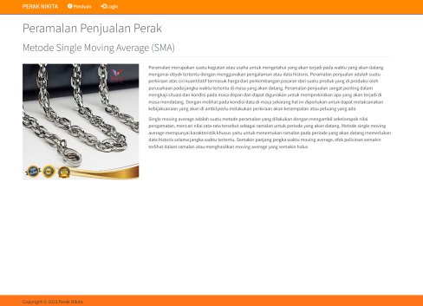

**Gambar 5.7 TampilanHalaman Utama Admin**

1. **TampilanData Perak**

Tampilan data barang merupakan *form* yang digunakan untuk mengelola data perakseperti menambah, mengedit dan menghapus. Berikut adalah tampilan data perak:

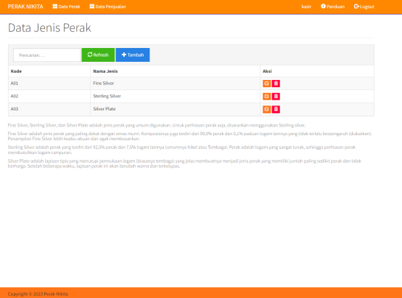

**Gambar 5.8 Tampilan Data Perak**

1. **Tampilan Data Penjualan**

Tampilan data penjualan merupakan *form* yang digunakan untuk mengelola data penjualan seperti menambah, mengedit dan menghapus. Berikut adalah tampilan datapenjualan:

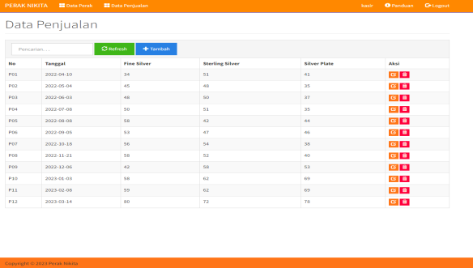

**Gambar 5.9 Tampilan Data Penjualan**

1. **Tampilan Panduan**

Tampilan data panduan merupakan halaman yang digunakan untuk melihat informasi tentang perak nikita:

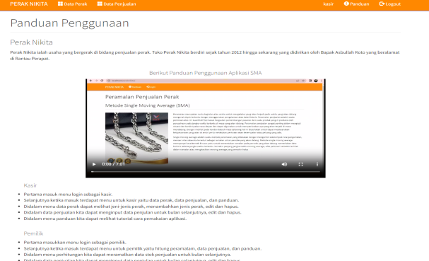

**Gambar 5.10 Tampilan Panduan**

**KESIMPULAN**

Sistem yang dibangun dengan bahasa pemograman PHP dapat menganalisis data produk serta MySql sebagai *database server* denganbertujuan mempertahankan pelanggan lama serta menarik perhatian pelanggan baru dan dapat memperluas sistem pemasaran yang ada pada Toko Erlangga.

Dengan berbasis *web* sistem yang ada pada Toko Erlangga dapat menghindari terjadinya suatu kesalahan dalam menyimpan data pelanggan dan dapat memudahkan pelanggan dalam mendapatkan informasi mengenai ketersediaan produk terbaru pada Toko Erlangga.

Memanfaatkan fitur-fitur CRM pada Toko Erlangga dapat melakukan promosi, mendapatkan *voucher* belanja kepada masyarakat umumnya pada kalangan wanita yang hobi berbelanja.

**DAFTAR PUSTAKA**

[1] G. I. A. Zamzami, “Rancang Bangun Sistem Penjualan Pakaian Distro Berbasis Web (Studi Kasus: Fake Out Distro, Kulon Progo),” *Skripsi*, 2020.

[2] I. S. Adhiwinaya, R. Andreswari, S. Fajar, and S. Gumilang, “Implementasi Customer Relationship Management (Crm) Pada Aplikasi Manawa Implementing Customer Relationship Management (Crm) on Manawa Application,” 2020.

[3] J. P. Wildyaksanjani and D. Sugiana, “Strategi Customer Relationship Management (CRM) PT Angkasa Pura II (Persero),” *J. Kaji. Komun.*, vol. 6, no. 1, p. 10, 2018, doi: 10.24198/jkk.v6i1.8754.

[4] J. Asmara, “Rancang Bangun Sistem Informasi Desa Berbasis Website (Studi Kasus Desa Netpala),” *J. Pendidik. Teknol. Inf.*, vol. 2, no. 1, pp. 1–7, 2019.

[5] V. Afifah and D. Setyantoro, “Rancangan Sistem Pemilihan dan Penetapan Harga dalam Proses Pengadaan Barang dan Jasa Logistik Berbasis Web,” *J. IKRA-ITH Inform.*, vol. 5, no. 2, pp. 108–117, 2021.

[6] S. Sumardi, “Sistem Informasi Customer Relationship Management (CRM) Berbasis CMS (Studi Kasus : Koperasi IKAMAS Semarang),” *J. Ilm. Infokam*, vol. 17, no. 1, 2021, doi: 10.53845/infokam.v17i1.292.

[7] S. Nurhabibah, C. Savitri, and S. P. Faddila, “Pengaruh Customer Relationship Management ( Crm ) Pada Perusahaan Cipta Grafika,” vol. 2, no. 1, 2022.

[8] I. A. Pangestu and G. T. Mardiani, “Sistem Informasi Rekomendasi Produk Dengan Pendekatan Customer Relationship Management Di Cv. Xyz,” *Komputa J. Ilm. Komput. dan Inform.*, vol. 10, no. 2, pp. 78–86, 2022, doi: 10.34010/komputa.v10i2.6807.

[9] Lydia Anggraeni and Denhas Afrizal, “Perancangan Sistem Informasi Penjualan Berbasis Web Pada Toko Komputer Di Kota Semarang,” *J. Ilm. Tek. Mesin, Elektro dan Komput.*, vol. 1, no. 3, pp. 10–23, 2021, doi: 10.51903/juritek.v1i3.109.